**ДВУДИПЛОМНЫЕ ПРОГРАММЫ МАГИСТРАТУРЫ:**

* **6М020200– Международные отношения** *(«Международный диалог в условиях глобализации»)*
* **6М050700– Менеджмент** *(«Управление изменениями в современном мире»)*

**Вступительные экзамены для претендентов :**

* Комплексное тестирование на знание французского языка.
* Собеседование (казахстанско – французская комиссия ) - 13-14 августа
* Экзамен по специальности.

**Перечень документов, необходимых**

**для поступления в магистратуру:**

* Заявление на имя ректора (по форме);
* Эссе (мотивационное письмо на французском, русском или английском языках);
* Копия удостоверения личности;
* Анкета поступающего в магистратуру;
* Диплом бакалавра, нотариально заверенная копия документа о высшем образовании с приложением;
* Список научных и научно-методических работ, заверенный ученым секретарем;
* Справка о состоянии здоровья по форме № 086-У (флюорографию необходимо пройти в студенческой поликлинике г. Алматы);
* Личный листок по учету кадров;
* Нотариально заверенная копия трудовой книжки;
* Сертификат сдачи французского языка, Test de Français International™ (TFI - не ниже уровня B1 по секциям чтения и аудирования), Diplôme d'Etudes en Langue française (DELF уровень В2), Diplôme Approfondi de Langue française (DALF, уровень С1), Тest de connaissance du français (TCF - не менее 400 баллов). При наличии одного из сертификатов претенденты освобождаются от сдачи комплексного тестирования по французскому языку;
* Письмо, гарантирующее заключение договора и оплату расходов за обучение поступа-ющих на платной основе;
* Адресная справка (ЦОН);
* 6 фотографий размера 3х4;
* Опись документов.

**Прием документов претендентов в магистратуру**

**осуществляется с 10 по 30 июля 2016 г. в КазНПУ им. Абая.**

**ИНСТИТУТ 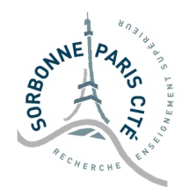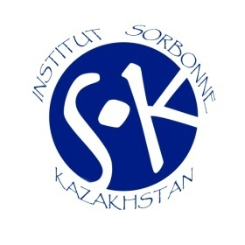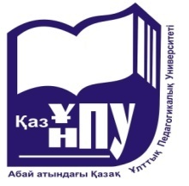СОРБОННА - КАЗАХСТАН**

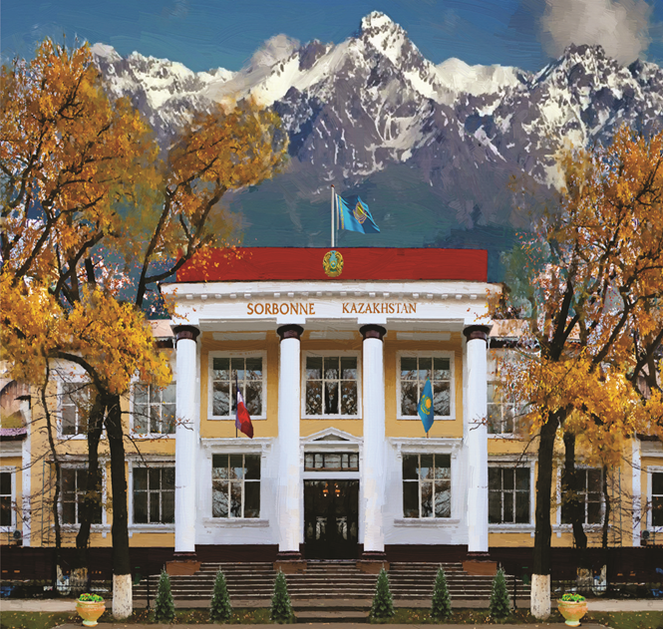

**Адрес: 050010, г. Алматы, ул. Казыбек би 28, каб. №1**

**Тел.: (727)-293-83-35, 291-40-63**

**Сайт: sorbonne.kaznpu.kz; kaznpu.kz**

**ИНСТИТУТ СОРБОННА - КАЗАХСТАН**

**17 сентября 2013 года** между Казахским национальным педагогическим университетом имени Абая **(КазНПУ**) и Университетом Сорбонна Париж Ситэ (**УСПС**) подписан Меморандум о создании Института Сорбонна – Казахстан (**ИСК**).

Данный международный проект полностью соответствует принципам Болонской Декларации, участником которой является Республика Казахстан. Создание подобного высшего учебного заведения в нашей стране, несомненно, расширит возможность получения престижного европейского образования для молодежи Казахстана и стран Азии.

**6 декабря 2014 года** Президент Республики Казахстан **Нурсултан Назарбаев** и Президент Французской Республики **Франсуа Олланд** торжественно открыли второй в мире филиал УСПС и единственный в Азии Институт Сорбонна-Казахстан.

**Магистерские программы**

Выпускники программ магистратуры Института Сорбонна-Казахстан получат дипломы Университета Сорбонна Париж Ситэ и государственного образца КазНПУ им. Абая.

В рамках образовательных программ 70% учебных дисциплин преподаются ведущими профессорами УСПС.

Основной язык обучения - французский. Форма обучения очная, по государственному заказу и на коммерческой основе.

**Совместные бакалаврские программы**

Знание французского языка для выпускников средних учебных заведений, поступающих на совместные бакалаврские программы, не требуется. В рамках бакалаврских образовательных программ предусмотрено изучение французского языка с нулевого до уровня B2 в течение 2-х лет обучения.

Студенты бакалавриата, показавшие отличные достижения по итогам 3-х лет в Институте Сорбонна-Казахстан смогут продолжить обучение на 4 курсе в Университете Сорбонна Париж Ситэ. Успешная учеба и защита дипломной работы позволят выпускникам ИСК стать обладателями дипломов Университета Сорбонна Париж Ситэ и КазНПУ им. Абая.

Остальные выпускники совместных международных программ бакалавриата по окончании получат сертификат Университета Сорбонна Париж Ситэ и диплом КазНПУ им. Абая.

Языки обучения: казахский, русский, французский. Форма обучения очная, по государственному заказу и на коммерческой основе.

При ИСК в течение учебного года дополнительно организуются курсы французского языка преподавателями-носителями языка.

**СОВМЕСТНЫЕ МЕЖДУНАРОДНЫЕ ПРОГРАММЫ БАКАЛАВРИАТА:**

* 5В020200– Международные отношения
* 5В030200– Международное право
* 5В050300– Психология
* 5В050700– Менеджмент
* 5В051100 –Маркетинг
* 5В060900– География

**Перечень документов, необходимых**

**для поступления в бакалавриат:**

* Заявление на имя ректора (по форме);
* Копия удостоверения личности;
* Аттестат о среднем общем, начальном профессиональном образовании с приложением (подлинник);
* 6 фотографий размера 3х4;
* Государственный сертификат ЕНТ/КТА;
* Документ, подтверждающий право на получение государственного образовательного гранта;
* Медицинская справка по форме 086-У (вместе с копией), флюорография, прививочная карта;

**Прием заявлений в бакалавриат с 20 июня 2016 г.**

**Комплексное тестирование абитуриентов проводится с 17 по 23 июля в КазНПУ им.Абая**